罐区自动化改造电柜及内部配置
- 电柜要求
- 高1800*1200*1000（mm）
- 材料（铁）
- 厚度2mm
- 散热：电柜顶部要有2个散热风机，前门和后门分别要有一个进气风机，散热风机要装有过滤罩，安装位内置，电压220V，控制4个单独的开关或保险
- 电柜内外壳为喷塑
- 电柜需前后门，前门单开，后门双开

- 电柜配置
- 驱动分别为变频控制，1台5.5KW离心泵，1台15KW的离心泵，4台11KW的离心泵 各配一台变频器，共6台变频器（可选用西门子，施耐德）
- PLC S71200 CPU和模块
- 其余电气使用施耐德
- 电柜进线总开关315A，电流互感器800:5，要有电能计量表一块
- 进出线分别有接线端子排
- 电柜内有照明2盏，电压200V(LED）
- 2台流量计需配隔离栅
- 电柜内的开关量使用DC24V中间继电器输入和输出

- 电柜内电器元件安装方式
- 电柜背面安装6台变频器及相关元件
2. 电柜正面安装控制元件

- 驱动控制方式及变频参数
- 变频器和散热风机分别带有3P开关
- 每一组控制要有独立的1P开关或保险

- 备用
- 2组分别 接触器,电压220V,热继22-32A, 3P 63A 2只 ，5A 2只/1P或保险
- 2组分别 接触器,电压220V,热继8-18A, 3P 40A 2只 ，5A 2只/1P或保险

- 按钮安装
- 电柜面板安装就地远程旋钮来实现手动/自动化控制
- 电柜面板安装急停按钮
- 电柜面板分别有6台变频器的运行指示灯
- 电柜面板安装PLC故障复位按钮
- 电柜面板安装6组手动启动变频器的按钮
5. 电柜面板加上备用2组按钮和指示灯.

- 电气元件及线路分布合理利于维护，要有显著的标签，附带变频器说明书各两本，电气原理图2份

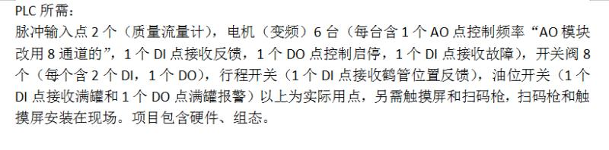
另外PLC需增加通讯模块和其他系统进行通讯，只作发送方
注：触摸屏和扫码枪无需安装在电柜上，只需发货是一起带过来即可

